Индивидуальный проект №3

Опереционные системы

Софич Андрей Геннадьевич

Содержание

# 1 Цель работы

Научиться добавлять данные на сайт

# 2 Задание

Добавить к сайту данные о навыках и опыте и сделать посты

# 3 Выполнение проекта

Прописываем hugo server и попадаем на сайт через локальную ссылку (рис. 1).

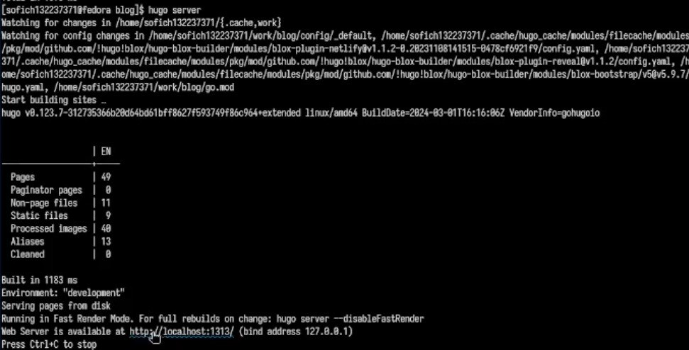

Рис. 1: Команда hugo server

Заходим в папку authors и редактируем файл index.md, добавляя информацию о навыках (рис. 2).

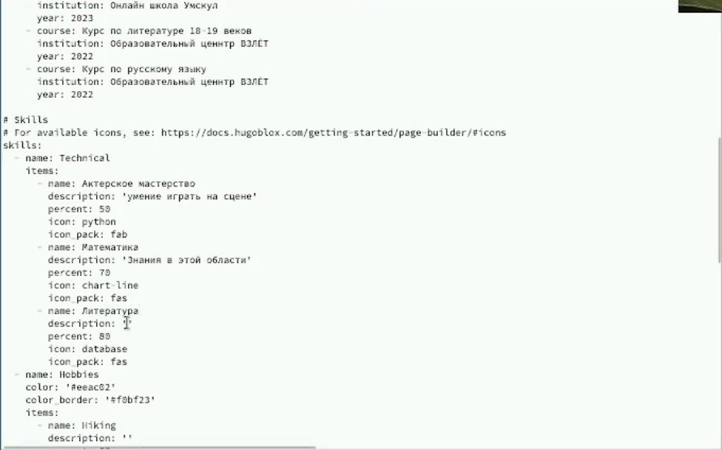

Рис. 2: Редактирование файла

В папке content редактируем файл, добавляя информацию об опыте работы (рис. 3).

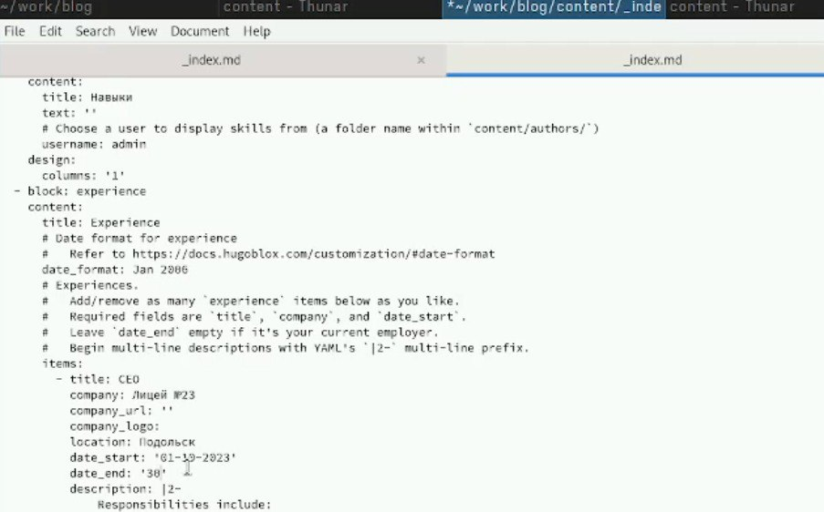

Рис. 3: Добавление информации

Добавляем и бновляем посты (рис. 4).

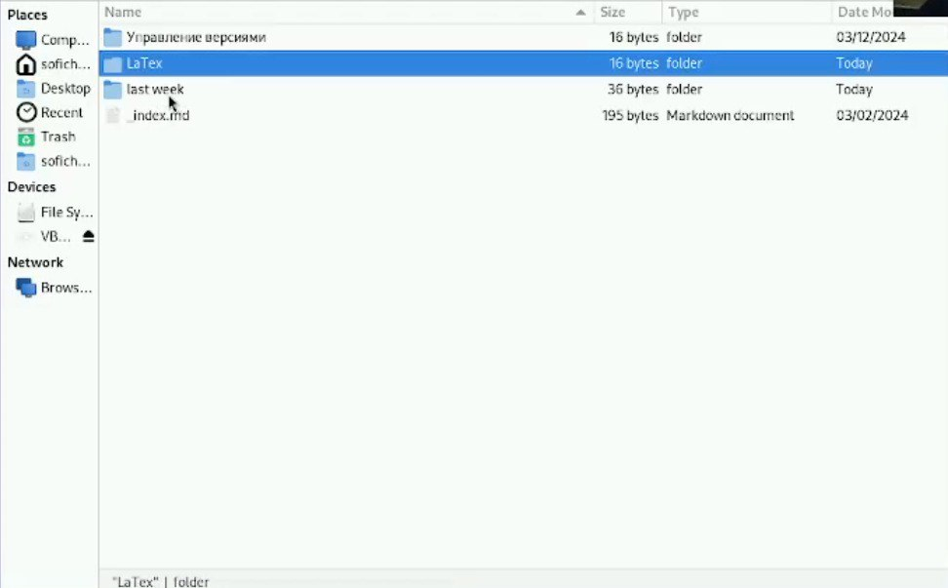

Рис. 4: Редактирование постов

Обновляем все изменения и открываем сайт через публичную ссылку (рис. 5).

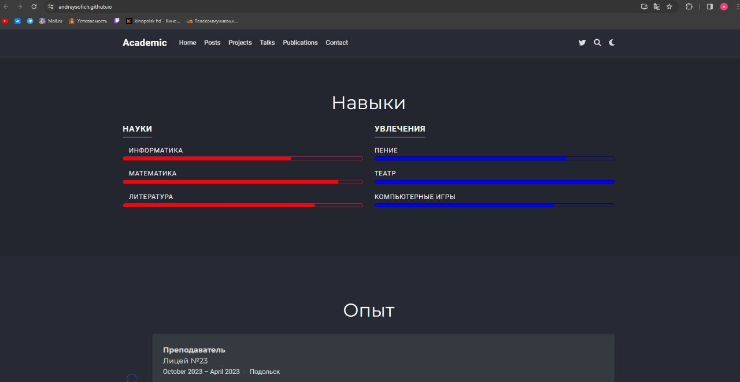

Рис. 5: Сайт

# 4 Выводы

Я научился добавлять данные на сайт